Preguntas a responder

🟢 BLOQUE 1 — Exploración básica
Estas son para conocer nuestra tabla.
- ¿Cuántos registros de licencias de construcción tenemos?
1362, 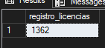
- ¿Cuántas provincias diferentes aparecen en el dataset?
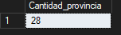
- ¿Cuáles son las provincias presentes?
Estas 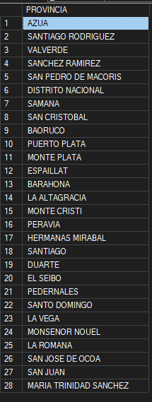

- ¿Cuántas tipologías de construcción diferentes existen?
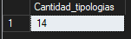
- ¿Cuáles son las tipologías registradas?
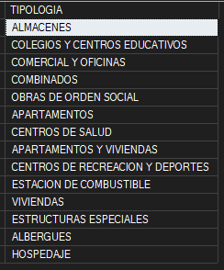
- ¿Qué tipos de sistemas estructurales existen?
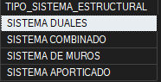
- ¿Qué clasificaciones de suelo aparecen?
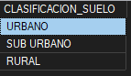

🟡 BLOQUE 2 — Actividad constructiva
Aquí comienza el análisis real.
- ¿Cuántas licencias de construcción tiene cada provincia?
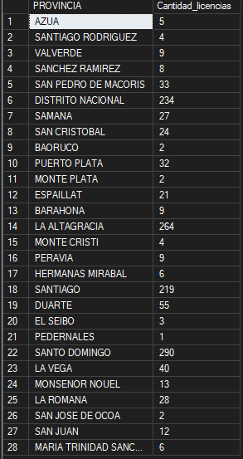
- ¿Qué provincias concentran la mayor cantidad de licencias?
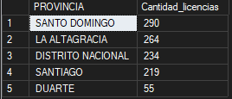
- ¿Cuántas edificaciones se registraron por provincia?
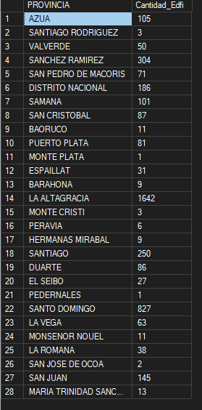

- ¿Qué provincias tienen mayor cantidad de unidades habitacionales?
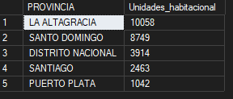
- ¿Qué provincias tienen mayor cantidad de locales comerciales/oficinas?
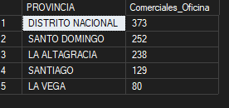

- ¿Cuál es la tipología de construcción más frecuente?
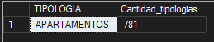
- ¿Qué tipologías predominan dentro de cada provincia?
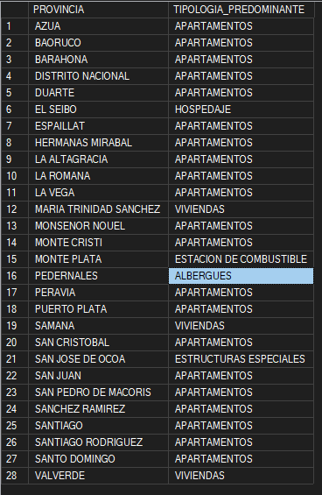

🟠 BLOQUE 3 — Valor económico
Aquí conectamos construcción con valoración.
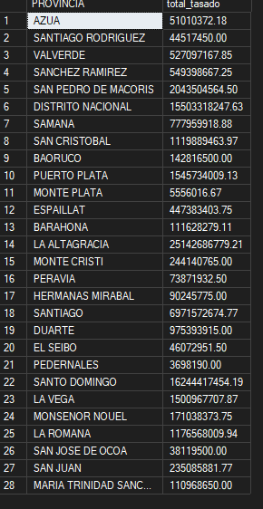
- ¿Cuál es el valor tasado total por provincia?

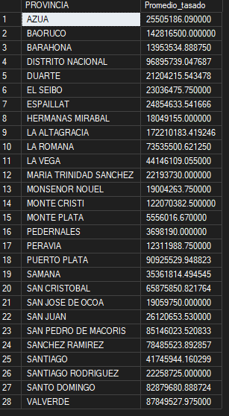
- ¿Cuál es el valor tasado promedio por licencia en cada provincia?

- ¿Cuál es el valor tasado promedio por m² en cada provincia?
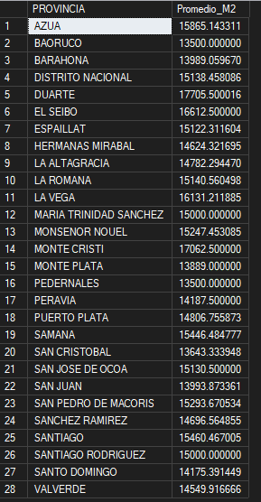

- ¿Qué provincias presentan el mayor valor tasado promedio por m²?
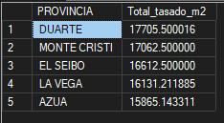
- ¿Qué provincias tienen mayor superficie total tasada?
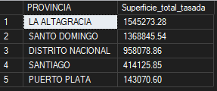
- ¿Qué relación existe entre cantidad de edificaciones y valor tasado?
No contienen relación directa las edificaciones y valor tasado, porque que contenga mayor cantidad de edificaciones no quiere decir mayor valor tasado ni viceversa. Aunque algunas provincias con mayor cantidad de edificaciones presentan valores tasados elevados

🔵 BLOQUE 4 — Distribución temporal
Recuerda: nuestro dataset actual corresponde a 2025, así que aquí analizamos principalmente los meses.
- ¿Cuántas licencias se registraron cada mes?
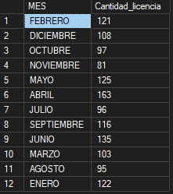
- ¿Qué mes tuvo mayor actividad constructiva?
Septiembre presento una mayor cantidad de de actividad constructiva ya que tuvo mayor cantidad de edificaciones y unidades habitacionales.
- ¿Qué mes tuvo menor actividad?
No existe un único mes con la menor actividad constructiva en todas las métricas. Agosto registró la menor cantidad de edificaciones, enero la menor cantidad de unidades habitacionales y noviembre la menor cantidad de licencias.
- ¿Cómo evolucionó el valor tasado durante el año?

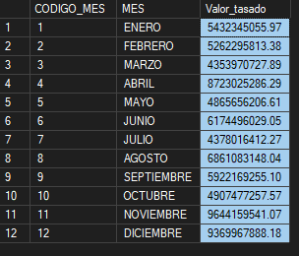
El valor tasado presentó un comportamiento fluctuante durante el año, con varios períodos de aumentos y disminuciones. Los mayores niveles se registraron en noviembre y diciembre con más de 9 mil millones, mientras que el valor más bajo se observó en marzo con 4.35 mil millones. Destacan también los incrementos de abril de 8.72 mil millones y agosto con 6.86 mil millones respecto a los meses anteriores.
- ¿Cómo evolucionó la cantidad de unidades habitacionales durante el año?
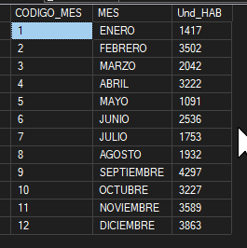
Las unidades habitacionales tuvieron un comportamiento fluctuante durante el año registrando varios aumentos y descensos, el mes con mayor unidades fue septiembre con 4297 y el mes mas bajo fue mayo con 1091, pues los aumentos mas notables fueron de enero a febrero, de mayo a junio, de agosto a septiembre.

🔴 BLOQUE 5 — SQL intermedio
Aquí quiero que empieces a utilizar lo que has estado aprendiendo.
- ¿Qué provincias presentan el mayor valor tasado promedio por m²?
→ Aquí tendrás que decidir qué umbral tiene sentido y utilizar HAVING.
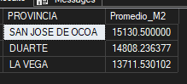
27. Clasifica las provincias según su nivel de actividad constructiva.
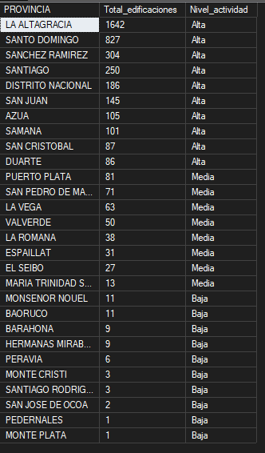

28. ¿Cuál es el ranking de provincias según cantidad de edificaciones?
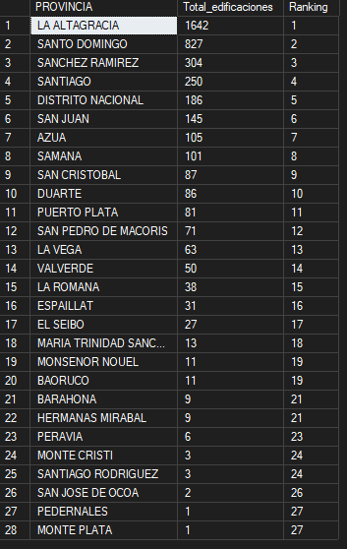
29. ¿Cuál es el ranking de provincias según valor tasado?
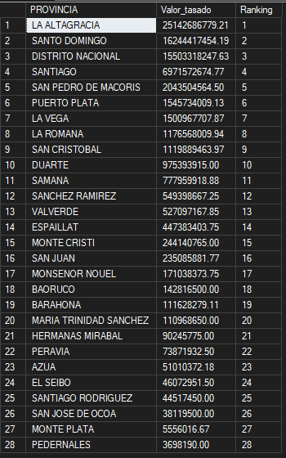
30. Dentro de cada provincia, ¿cuáles son las tipologías con mayor cantidad de unidades habitacionales?
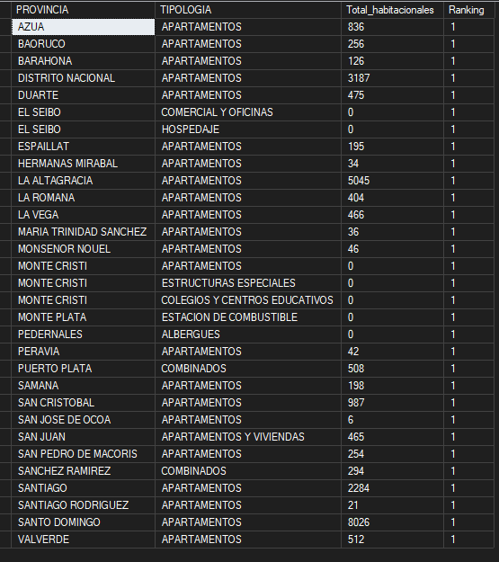

🟣 BLOQUE 6 — Análisis temporal avanzado
Estas son especialmente buenas para demostrar SQL.
31. ¿Cuánto cambió la cantidad de licencias respecto al mes anterior?
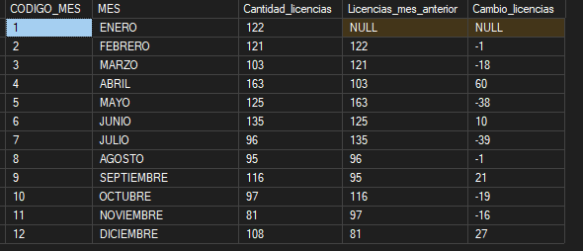
32. ¿Cuánto cambió el valor tasado respecto al mes anterior?
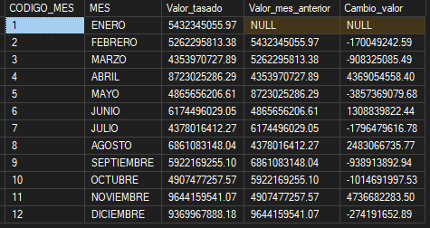

33. ¿Cuál fue el crecimiento porcentual mensual de las licencias?
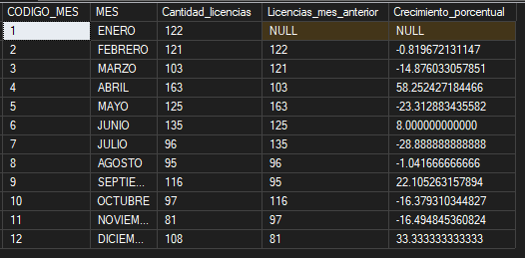
34. ¿Cuál fue el mes con mayor crecimiento respecto al mes anterior?
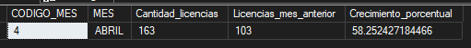

🏆 BLOQUE 7 — Preguntas que pueden terminar en nuestro dashboard
35. ¿Cuáles son las 5 provincias con mayor actividad constructiva?
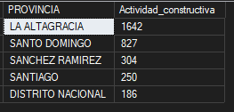
36. ¿Cuáles son las 5 provincias con mayor cantidad de unidades habitacionales?
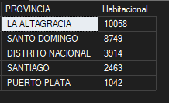
37. ¿Cuáles son las 5 provincias con mayor valor tasado total?
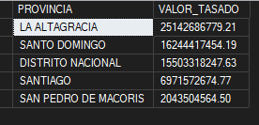
38. ¿Cuáles son las 5 provincias con mayor valor tasado por m²?
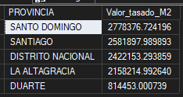

39. ¿Qué provincias combinan alta actividad constructiva y alto valor tasado?
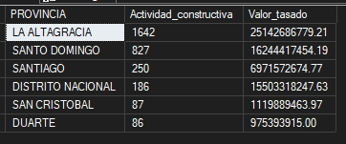

40. ¿Qué provincias muestran características potencialmente atractivas según nuestros indicadores?
Las provincias que representan mayor atractividad según los indicadores son:
- La Altagracia
- Santo Domingo
- Distrito Nacional
- Santiago

